**《画垂线及解决问题》学程拓展**

1. 从幸福村修一条最近的小路到小河边，请你画出路线。

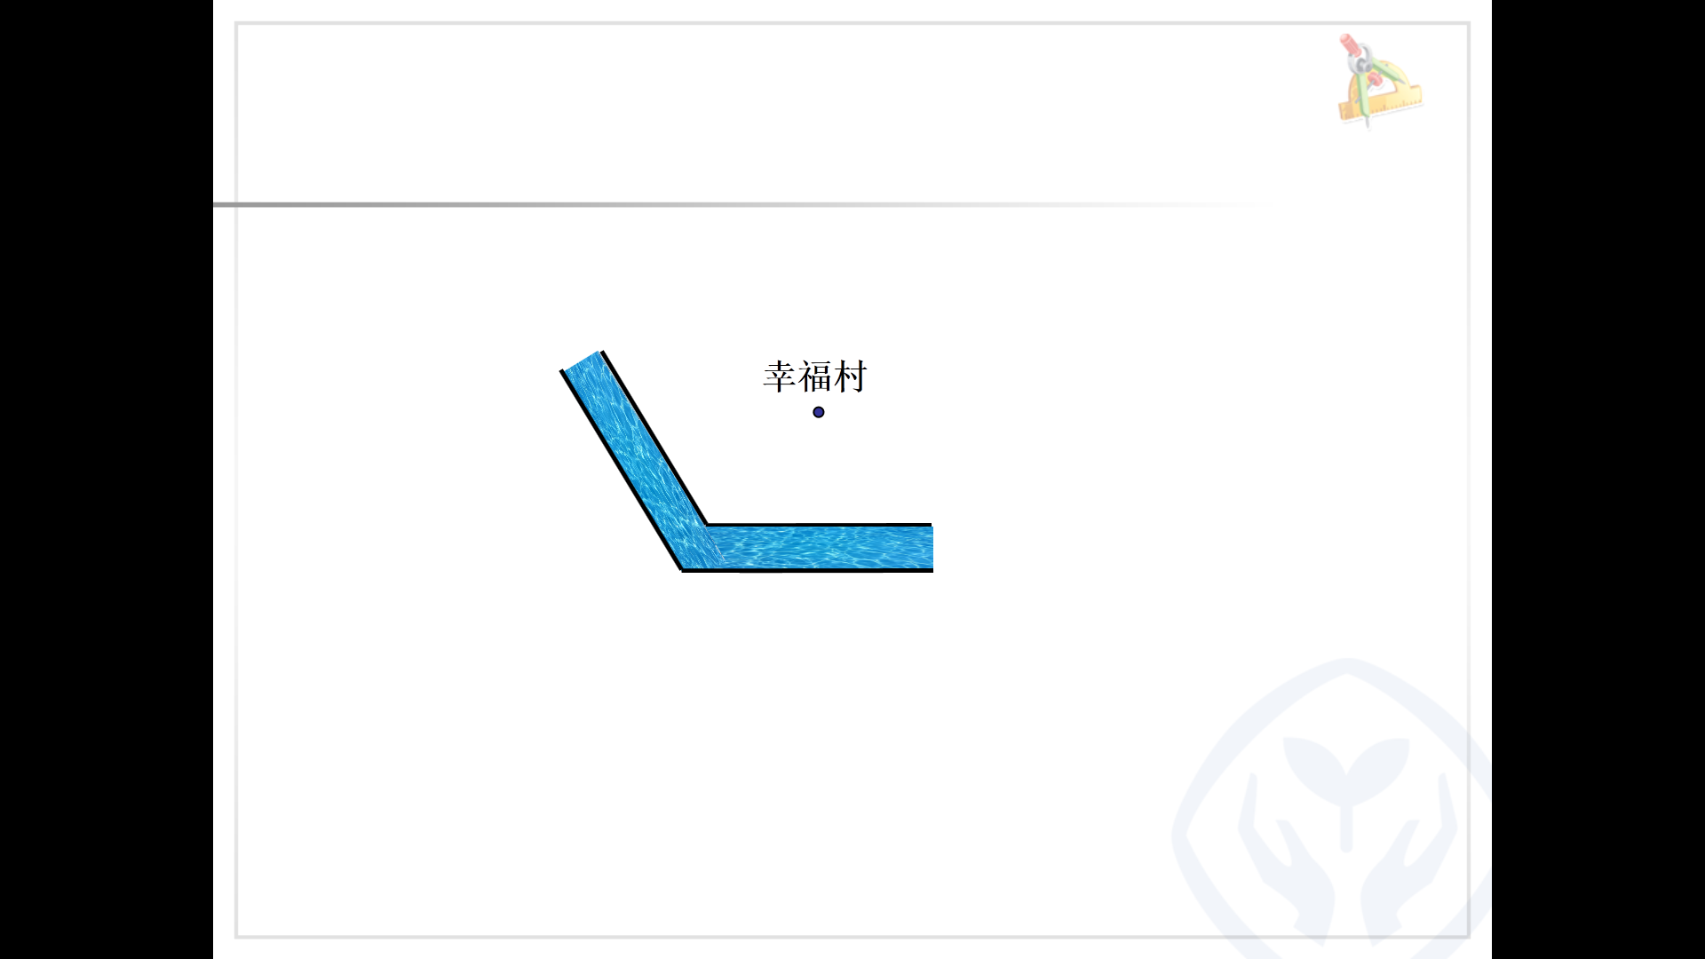

2. 体育课上，同学们正在做立定跳远。小兰从点A跳到了点B，老师测量成绩时，测量的是线段BC的长度，小兰觉得不公平。她说：“我明明是从点A跳到了点B，应该测量从点A到点B的距离，也就是线段AB的长度。”你同意她的说法吗？说说你的想法。

